Занятие №15

- Человек ростом 1,8 м стоит на расстоянии 6 м от столба, на котором висит фонарь на высоте 7,2 м. Найдите длину тени человека в метрах.
- Человек ростом 1,5 м стоит на расстоянии 12 м от столба, на котором висит фонарь на высоте 3,5 м. Найдите длину тени человека в метрах.
- Человек ростом 1,5 м стоит на расстоянии 13 м от столба, на котором висит фонарь на высоте 5,4 м. Найдите длину тени человека в метрах.
- Прямая, параллельная стороне AC треугольника ABC, пересекает стороны AB и BC в точках K и M соответственно. Найдите AC , если BK:KA=3:4, KM=18.
- Прямая, параллельная стороне AC треугольника ABC , пересекает стороны AB и BC в точках K и M соответственно. Найдите AC , если BK:KA=1:2, KM=23.
- Прямая, параллельная стороне AC треугольника ABC , пересекает стороны AB и BC в точках K и M соответственно. Найдите AC , если BK:KA=1:3 , KM=19 .
- В треугольнике ABC отмечены середины M и N сторон BC и AC соответственно. Площадь треугольника CNM равна 67. Найдите площадь четырёхугольника ABMN .
- В треугольнике ABC отмечены середины M и N сторон BC и AC соответственно. Площадь треугольника CNM равна 12. Найдите площадь четырёхугольника ABMN .
- Проектор полностью освещает экран A высотой 80 см, расположенный на расстоянии 120 см от проектора. На каком наименьшем расстоянии (в сантиметрах) от проектора нужно расположить экран B высотой 330 см, чтобы он был полностью освещён, если настройки проектора остаются неизменными?

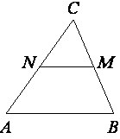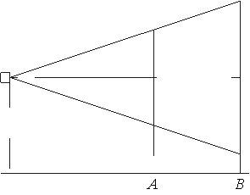

Зад. 7 Зад.8 Зад. 10

Домашнее задание.
- Человек ростом 1,7 м стоит на расстоянии 9 м от столба, на котором висит фонарь на высоте 6,8 м. Найдите длину тени человека в метрах.
- Человек ростом 1,7 м стоит на расстоянии 7 м от столба, на котором висит фонарь на высоте 13,6 м. Найдите длину тени человека в метрах.
- Человек ростом 1,9 м стоит на расстоянии 6 м от столба, на котором висит фонарь на высоте 7,6 м. Найдите длину тени человека в метрах.
- Прямая, параллельная стороне AC треугольника ABC , пересекает стороны AB и BC в точках K и M соответственно. Найдите AC, если BK:KA=1:4 , KM=13.
- Прямая, параллельная стороне AC треугольника ABC, пересекает стороны AB и BC в точках K и M соответственно. Найдите AC , если BK:KA=2:3, KM=14.
- В треугольнике ABC отмечены середины M и N сторон BC и AC соответственно. Площадь треугольника CNM равна 35. Найдите площадь четырёхугольника ABMN.

